数据库输出节点使用说明
目录
一、准备工作 2
二、创建节点 3
三、使用节点 4
四、 结果展现 7

一、准备工作
a) 打开软件后，在左上角的项目中，选择资源库，这里使用的本地资源库。如图 1
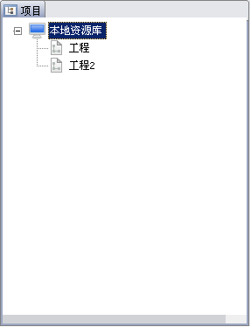
图 1 本地资源库

b) 通过新建工作流向导，创建工作流，如图 2
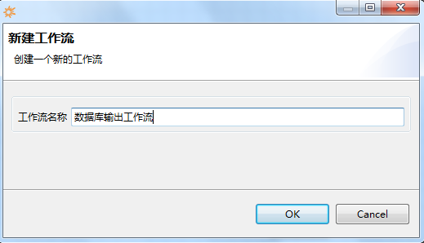
图 2 新建工作流

c) 点击 OK 按钮，工作流会显示在左上角的资源库中

二、创建节点
a) 在工作区上方的节点栏的输出标签下，选择“数据库输出”节点，用鼠标拖动到右下方工作区中。如图 3
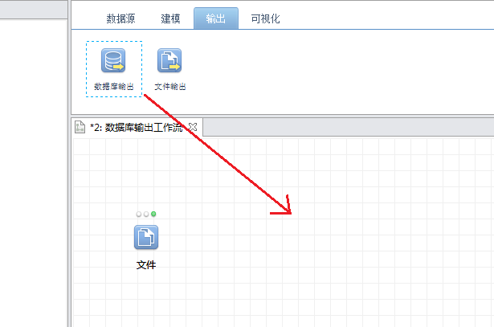
图 3 新建节点

b) 在工作区中会显示新建的数据库输出节点。

三、使用节点
a) 右键节点，点击设置按钮(或者双击数据库输出节点)，如图 4
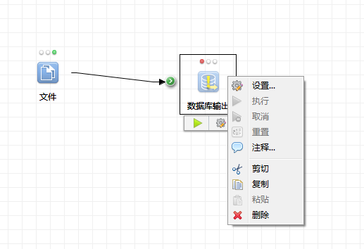
图 4 右键菜单

b) 弹出设置界面，设置界面包括三个区域，右上角工具栏、主设置界面和下方工具栏。如图 5
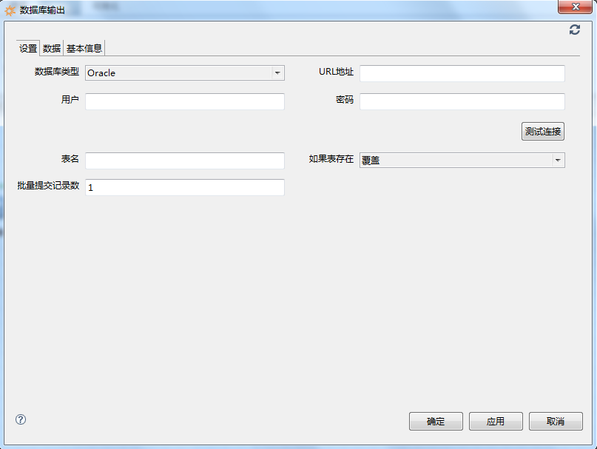
图 5 设置界面

- 首先，在设置界面中，填写URL地址、用户、密码 （此时可以点击测试连接是否成功连接到指定数据库）。
- 表名，即用户在数据库中创建的数据库表名，如果表存在用户此时可以选择覆盖数据库表或者追加记录。
- 批量提交记录数，每次向数据库中提交的记录数，用以提高数据库输出的效率
- 配置完成后，切换到数据标签页，如图6，表中会出现待读取的文件的字段信息和类型信息，点击选择框，选择需要的字段，即想数据库中写入的字段。
- 右上角的为刷新按钮，点击刷新按钮可以使节点重置到上次设置状态（第一次设置刷新会重置到初始状态）。

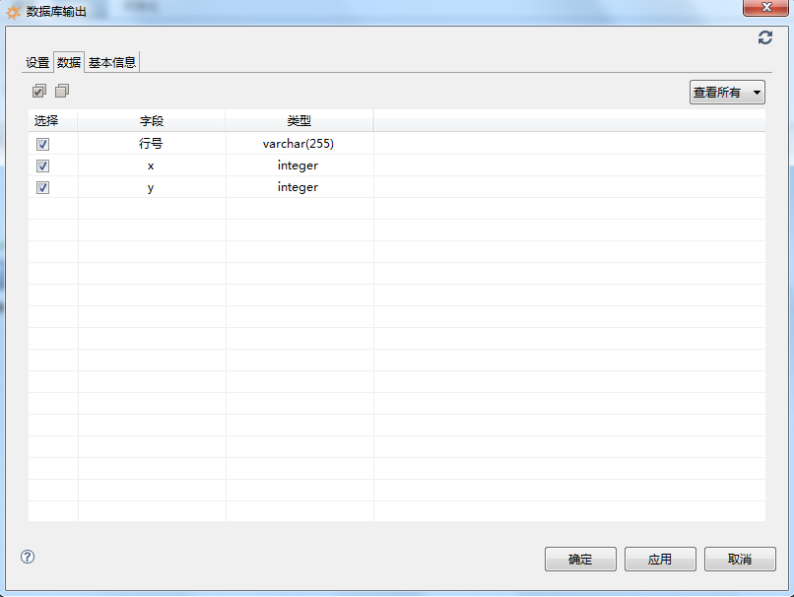
图 6 数据项
- 确定后关闭对话框保存设置，右键执行，如图7
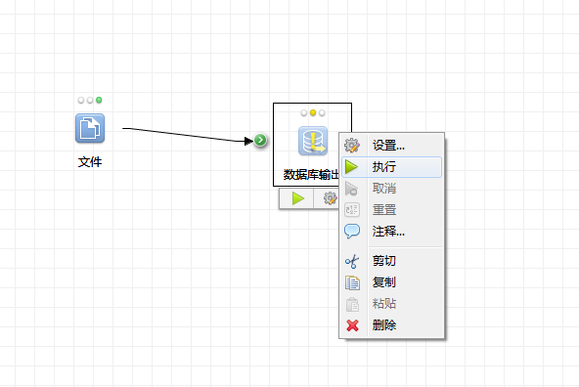
图7 执行

四、 结果展现
如果表存在选择“覆盖”时，无论以前表数据如何都会被覆盖，如图8
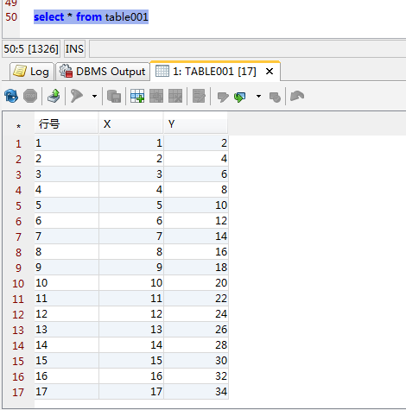
图8 覆盖结果输出
如果表存在选择“追加”时，会检查表存在的数据结构是否完全一致，如果不一致则会报错，如果一致则会进行表数据追加，如图9
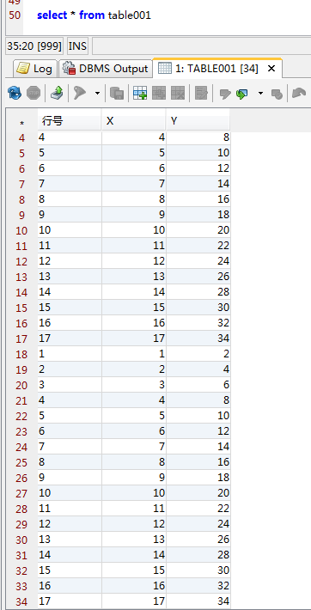
图9 追加结果输出

